Инструкция по использованию платформы Google Classroom.
Платформа Google Classroom – это бесплатный сервис для учебных заведений и некоммерческих организаций. Также он доступен всем, у кого есть личный аккаунт Google. Благодаря Google Classroom общение студентов и преподавателей выходит на новый уровень – теперь оно не ограничивается пределами аудитории.

Краткая характеристика о платформе Google Classroom
Платформа Google Classroom – объединяет полезные сервисы Google, организованные специально для учёбы.
На платформе вы можете:
создать свой класс/курс;
организовать запись студентов на курс;
делиться с студентами необходимым учебным материалом;
предложить задания для студентов;
оценивать задания студентов и следить за их прогрессом;
организовать общение студентов.

Где найти приложение Google Glassroom
Познакомимся с основными элементами Google Classroom необходимыми при сборке учебного курса. Найти Google Classroom достаточно просто, для этого откройте браузер Google Chrome, и далее просмотрите приложения Google.
Иконку Google Classroom вы может сразу и не увидеть, нажмите Еще (More…) и обязательно найдете.
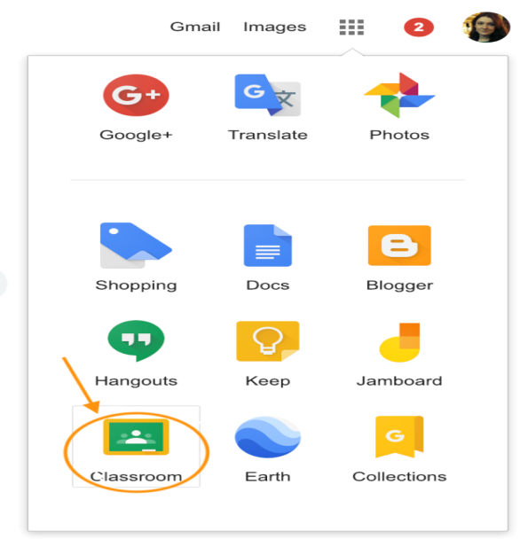
Рисунок 1. Иконка Google Classroom
После открытия вы попадете в Google Classroom где можно начать создавать свой курс или вы найдете учебные курсы, к которым вам дали доступ.
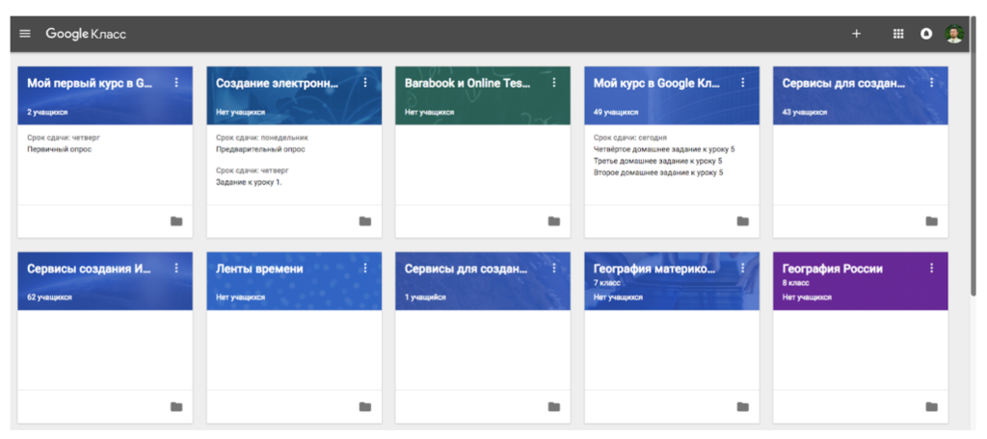
Рисунок 2. Google Класс

Структура дистанционного курса на платформе Google Classroom
Познакомимся с основными элементами Google Classroom на примере дистанционного тренинга “Мой курс в Google Класс”.
При создании и организации курса Вам будут доступны три основные вкладки: ЛЕНТА, ЗАДАНИЯ, ПОЛЬЗОВАТЕЛИ.
Первоначально видны две вкладки: ЛЕНТА и ПОЛЬЗОВАТЕЛИ (актуально на 14.01.2019 – примечание Редакции). Вкладку “ЗАДАНИЯ” нужно добавлять в курс. О том, как это сделать читайте ниже.
В ЛЕНТЕ собирается и отображается актуальная информация по курсу: учебные материалы, объявления, задания, видны комментарии пользователей.
Вкладка ЗАДАНИЯ позволяет добавить учебные материалы в курс и распределить задания по темам и в необходимой последовательности.
В разделе ПОЛЬЗОВАТЕЛИ будет список обучаемых, присоединившихся к курсу (по коду или добавленных вручную). Код курса можно найти нажав на изображение шестерёнки.
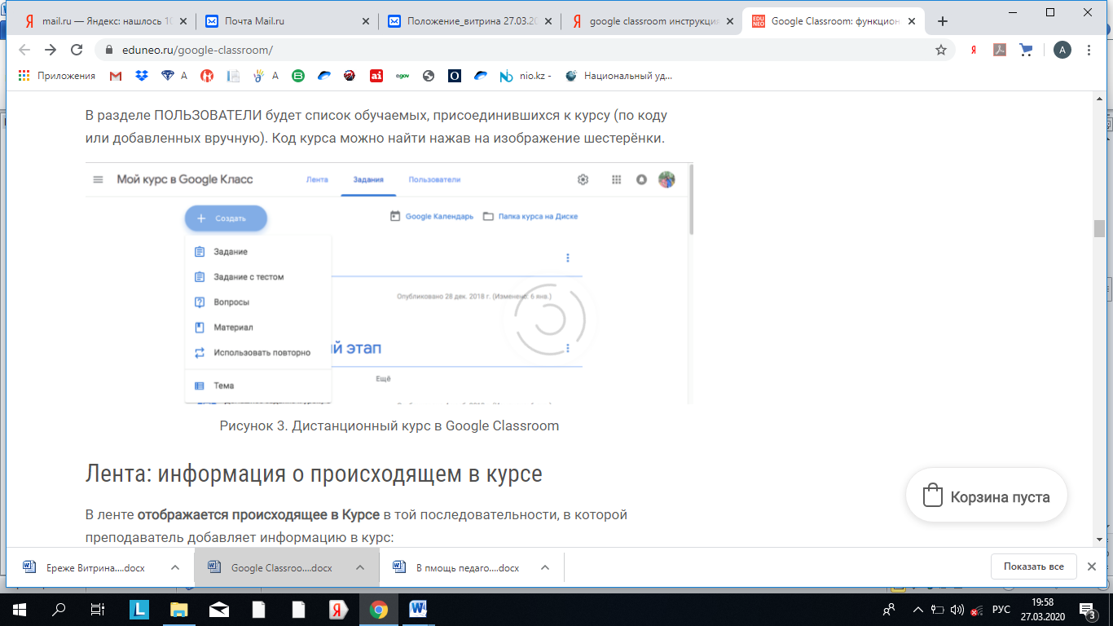
Рисунок 3. Дистанционный курс в Google Classroom
Лента: информация о происходящем в курсе
В ленте отображается происходящее в Курсе в той последовательности, в которой преподаватель добавляет информацию в курс:
- объявления преподавателя;
- информация об учебных материалах для слушателей;
- информация о заданиях для студентов;
- объявления от самих студентов (при определенных настройках).
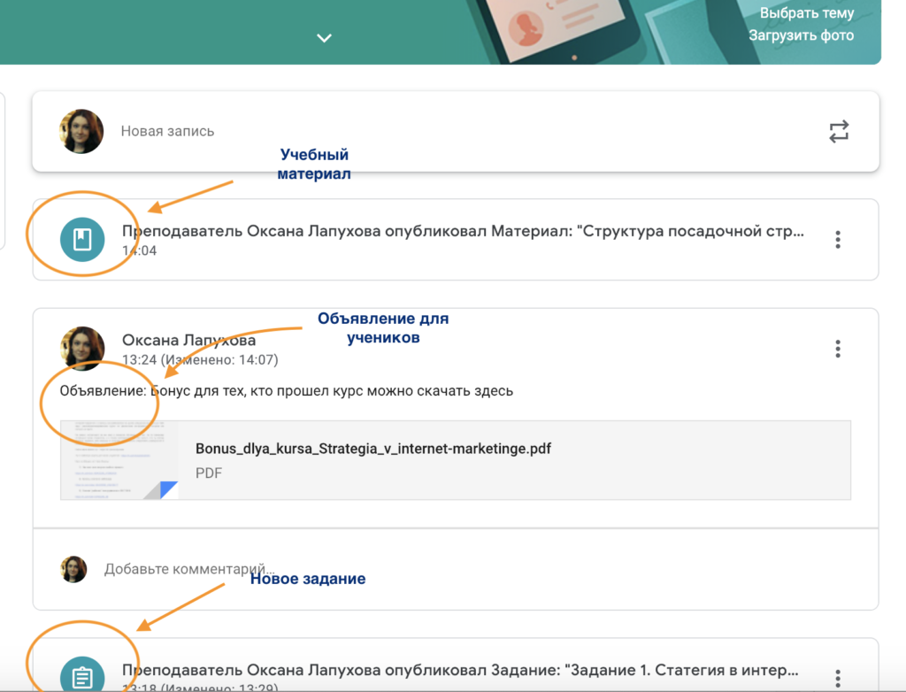
Рисунок 4. Лента курса в Google Classroom
При создании Объявлений преподаватель (кроме текста) может добавить различный материал: прикрепить файл (загрузить с компьютера), добавить файл из Google Диска, опубликовать ссылку на видео с Youtube или дать ссылку на внешний сайт.
Учащиеся могут просматривать Объявления и комментировать их.
Для добавления Объявления используйте “Добавить новую запись”.
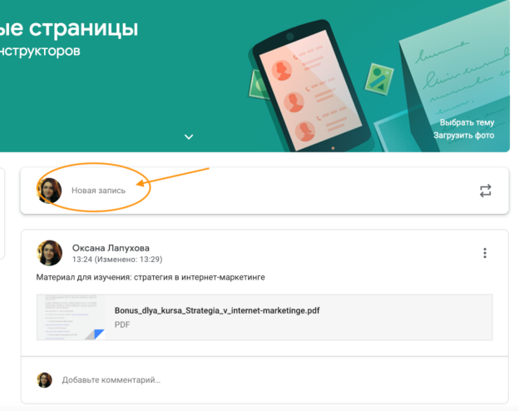
Рисунок 5. Добавляем Объявление для студентов в Google Classroom
Обратите внимание, что весь загруженный материал в Ленту курса (в раздел Новая запись) помещается в папку курса на Google Диске. Увидеть папку можно во вкладке “Задания”.
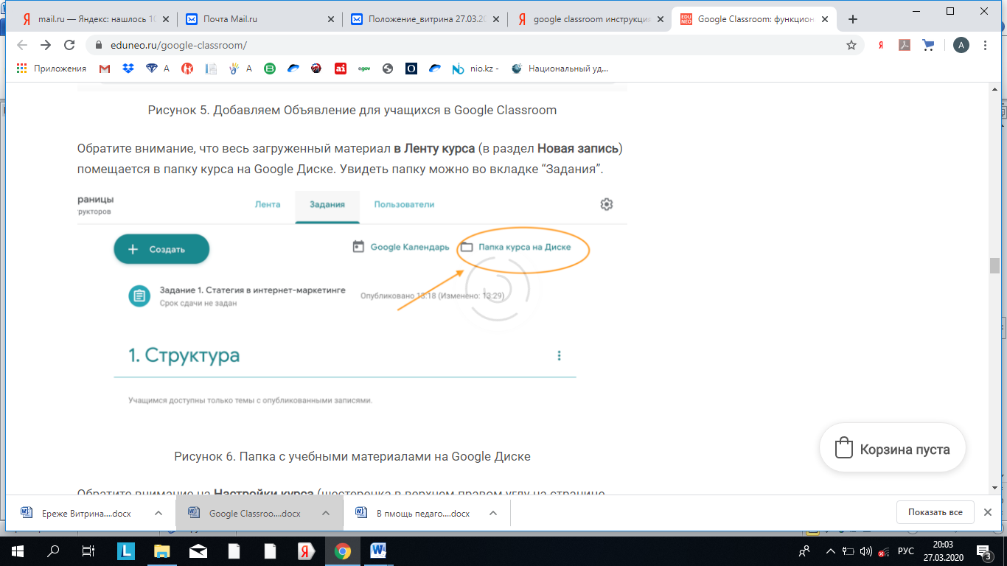
Рисунок 6. Папка с учебными материалами на Google Диске

Обратите внимание на Настройки курса (шестеренка в верхнем правом углу на странице курса). Можно разрешить/запретить учащимся оставлять записи в ленте курса.

Задания: проверяем знания слушателей
Для создания вкладки “Задания” на вашем учебном курсе нажмите на значок ? в левом нижнем углу.
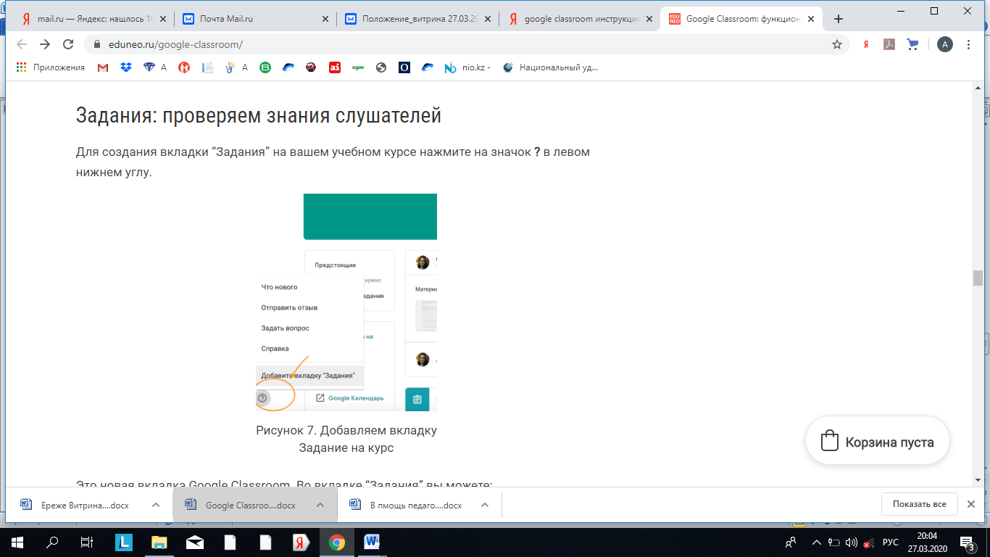
Рисунок 7. Добавляем вкладку Задание на курс

Это новая вкладка Google Classroom. Во вкладке “Задания” вы можете:
- создавать задания, вопросы и группировать их по темам.
- добавлять учебные материалы (различного типа) и объединять их по темам.
- упорядочивать темы и материалы в них (если у материала нет темы, он расположен вверху страницы).
Задания для слушателей могут быть различного типа. Преподаватель может прикрепить в качестве Задания любой документ находящийся на ПК или на Google Диске, дать ссылку на видео. Также может предложить выполнить практическую работу или контрольную работу в виде теста. Добавить вопрос, который смогут комментировать как преподаватели, так и другие учащиеся (при определенных настройках).
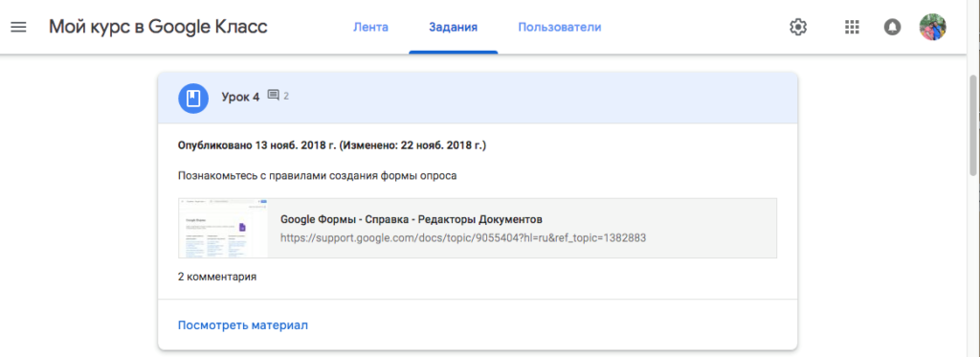Рисунок 9 Задание для слушателей
В настоящее время (актуально на 14.01.2019 г. – прим. редакции) появилась возможность создавать Задания с использованием Google Формы. Google Формы очень многофункциональны и при их помощи легко создавать тесты с выбором одного или нескольких ответов, открытые задания, задания с использованием рисунков и видео и др.
Заданиям можно выставить срок сдачи.
После выполнения заданий слушателями, сведения об этом автоматически поступают к преподавателю. Для просмотра сданных заданий преподаватель переходит в раздел ЛЕНТА, затем нажимает Все задания.
У преподавателя появляется информация о сданных/несданных работах.
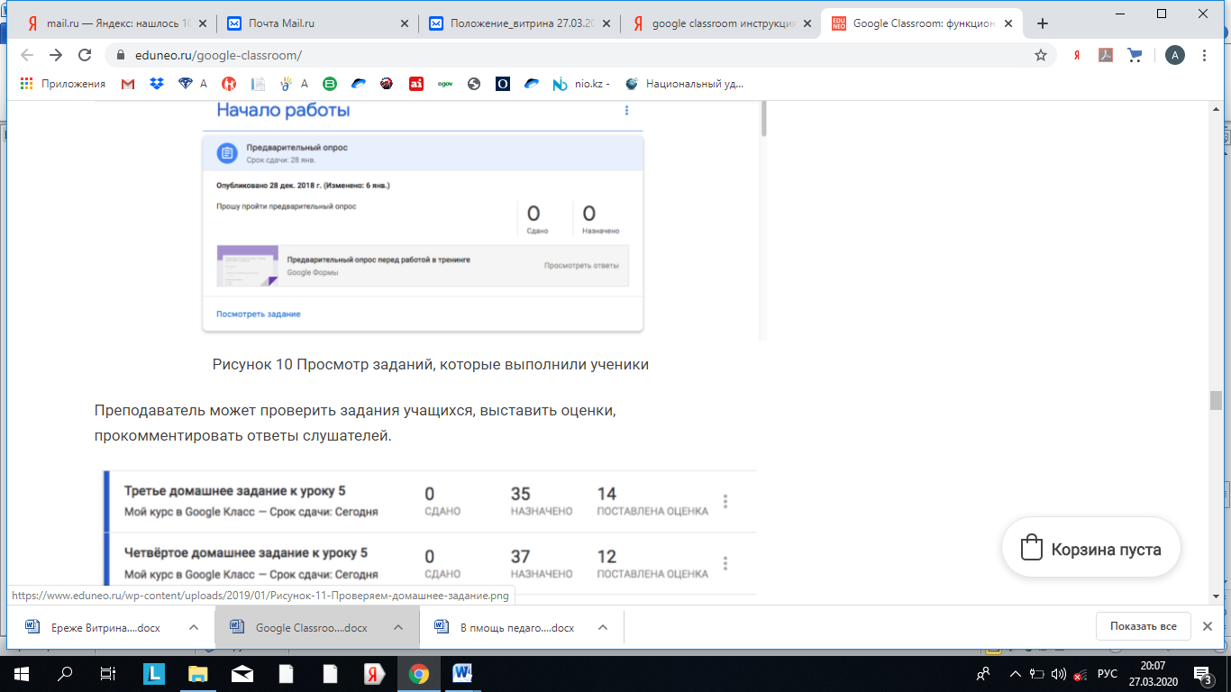
Рисунок 10 Просмотр заданий, которые выполнили студенты
Преподаватель может проверить задания студентов, выставить оценки, прокомментировать ответы слушателей.
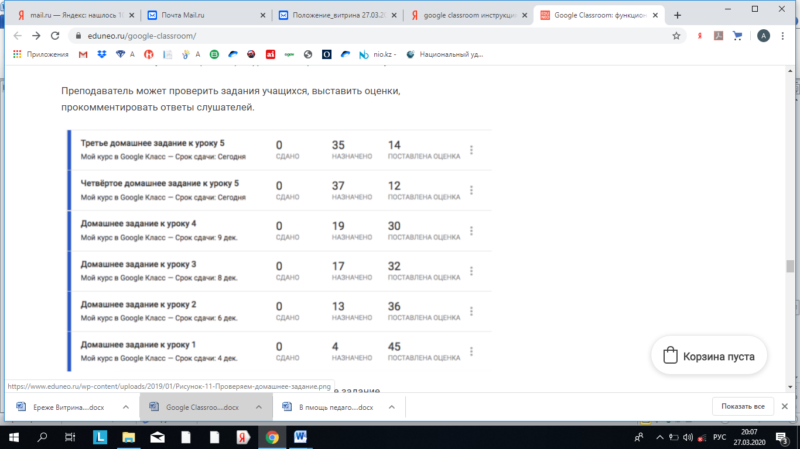
Рисунок 11 Проверяем домашнее задание

Добавление студентов к курсу
Как правило, после создания курса преподаватель создаёт посадочную страницу, в которой кратко представляет описание курса – программу, дату начала и окончания курса, правила работы и требования к обучаемым, ссылку на форму регистрации.
Преподаватель курса отправляет всем прошедшим регистрацию на посадочной странице Код курса (обучающиеся сами добавляются на курс) или вручную приглашает студентов на курс. Как это сделать? Во вкладке “Пользователи” можно увидеть Код курса или пригласить студентов (по имени или по адресу электронной почты).
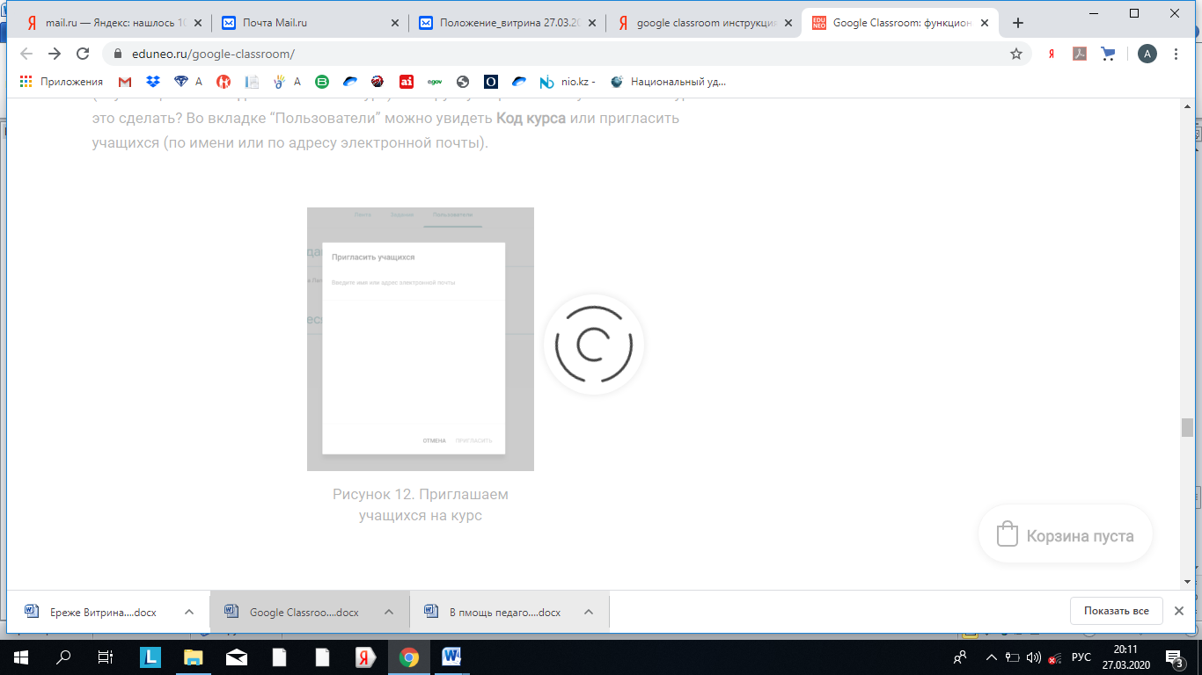
Рисунок 12. Приглашаем студентов на курс

Преимущества сервиса
- Настройка создаваемого курса несложная. Есть возможность проверять знания слушателей.
- Бесплатность и доступность. В сервисе нет рекламы.
- Можно пригласить до 20 преподавателей для проведения учебного курса.
- Хранение всех материалов курса на Google Диске, в том числе заданий, выполненных учащимися.
- Возможность коммуникации: между преподавателем и студентами, между учащимися. Учащиеся могут просматривать задания, оставлять свои комментарии и задавать вопросы преподавателю.
- Google Classroom имеет интеграцию с Google Диском, Документами, Календарем, Формами и Gmail.

Недостатки сервиса Google Classroom
- В Google Classroom не предусмотрена вебинарная комната, однако эта проблема решается достаточно просто. Преподаватель может использовать возможности YouTube или Google Hangouts, которые позволяют провести онлайн встречу с обучаемыми.
- В открытой версии сервиса Google Classroom нет электронного журнала (табеля успеваемости обучаемого). Такая возможность имеется для корпоративных пользователей Google Classroom.
- Для авторов, имеющих личные аккаунты, существуют ограничения: количество участников курса не более 250 и присоединиться к курсу в один день могут только 100 человек.

